Лабораторная работа №13

Средства, применяемые при разработке программного обеспечения в ОС типа UNIX/Linux

Галиева Аделина Руслановна

Содержание

# 1 Цель работы

Приобрести простейшие навыки разработки, анализа, тестирования и отладки приложений в ОС типа UNIX/Linux на примере создания на языке программирования. С калькулятора с простейшими функциями.

# 2 Выполнение лабораторной работы

1. В домашнем каталоге создаём подкаталог ~/work/os/lab_prog. (рис. ??)

Создаем подкаталог

Создаем подкаталог

1. Создаём в нём файлы: calculate.h, calculate.c, main.c. (рис. ??) (рис. ??)

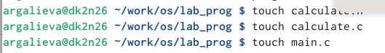

Создаем файлы

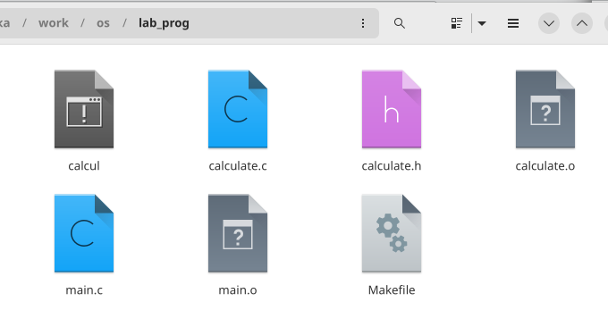

Файлы

1. Выполняем компиляцию программы посредством gcc. (рис. ??)

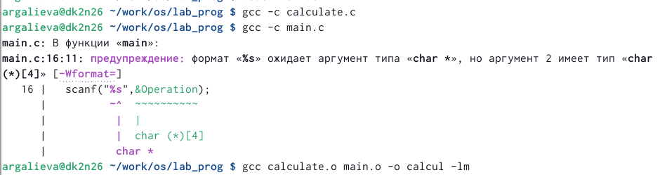

Компиляция

1. С помощью gdb выполняем отладку программы calcul (перед использованием gdb исправили Makefile). (рис. ??) (рис. ??)

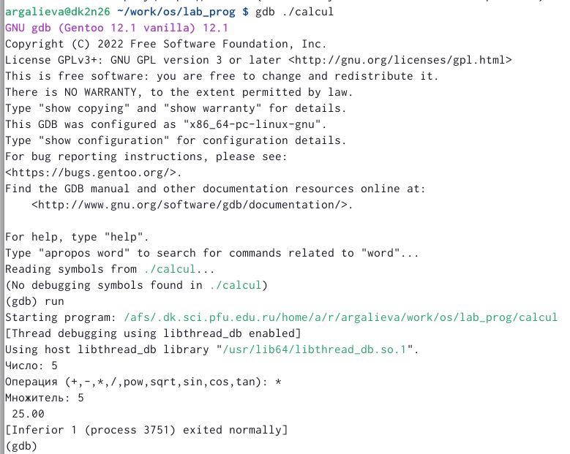

Использование откладчика

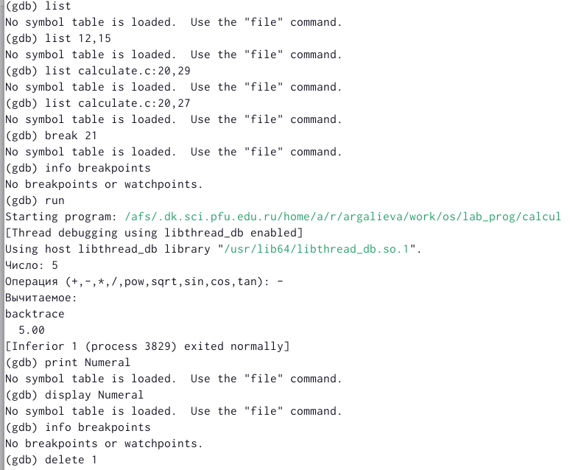

Использование откладчика

1. С помощью утилиты splint анализируем коды файлов calculate.c и main.c. (рис. ??) (рис. ??)

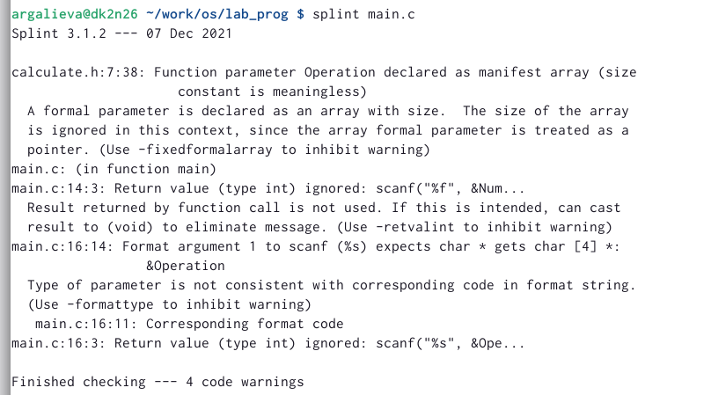

splint main.c

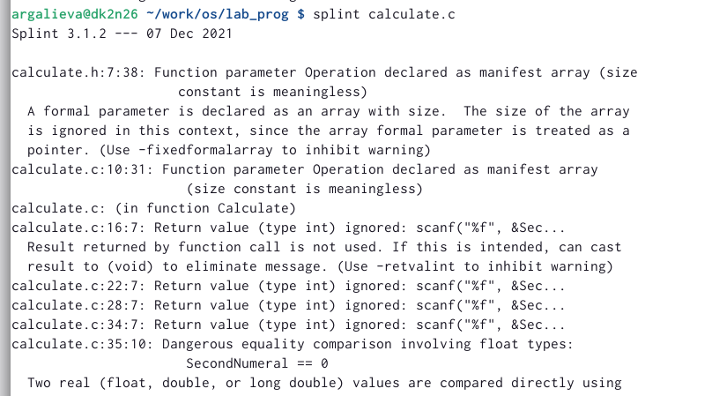

splint calculate.c

# 3 Контрольные вопросы

1. Как получить информацию о возможностях программ gcc, make, gdb и др.? Ответ: Для этого есть команда man и предлагающиеся к ней файлы.
2. Назовите и дайте краткую характеристику основным этапам разработки прило- жений в UNIX. Ответ: Кодировка, Компиляция, Тест.
3. Что такое суффикс в контексте языка программирования? Приведите примеры использования. Ответ: Это расширения файлов.
4. Каково основное назначение компилятора языка С в UNIX? Ответ: Программа gcc, которая интерпретирует к определенному языку программирования аргументы командной строки и определяет запуск нужного компилятора для нужного файла.
5. Для чего предназначена утилита make? Ответ: Для компиляции группы файлов. Собрания из них программы, и последующего удаления.
6. Приведите пример структуры Makefile. Дайте характеристику основным элементам этого файла. Ответ:

program: main.o lib.o   
cc -o program main.o lib.o   
main.o lib.o: defines.h

В имени второй цели указаны два файла и для этой же цели не указана команда компиляции. Кроме того, нигде явно неуказана зависимость объектных файлов от «*.c»-файлов. Дело в том, что программа make имеет предопределённые правила для получения файлов с определёнными расширениями. Так, для цели-объектного файла (расширение «.o») при обнаружении соответствующего файла с расширением «.c» будет вызван компилятор «сс -с» с указанием в параметрах этого «.c»-файла и всех файлов-зависимостей.

1. Назовите основное свойство, присущее всем программам отладки. Что необходимо сделать, чтобы его можно было использовать? Ответ: Программы для отладки нужны для нахождения ошибок в программе. Для их использования надо скомпилировать программу таким образом, чтобы отладочная информация содержалась в конечном бинарном файле.
2. Назовите и дайте основную характеристику основным командам отладчика gdb. Ответ:

backtrace – выводит весь путь к текущей точке останова, то есть названия всех функций, начиная от main(); иными словами, выводит весь стек функций;

break – устанавливает точку останова; параметром может быть номер строки или название функции;

clear – удаляет все точки останова на текущем уровне стека (то есть в текущей функции);

continue – продолжает выполнение программы от текущей точки до конца;

delete – удаляет точку останова или контрольное выражение;

display – добавляет выражение в список выражений, значения которых отображаются каждый раз при остановке программы;

finish – выполняет программу до выхода из текущей функции; отображает возвращаемое значение,если такое имеется;

info breakpoints – выводит список всех имеющихся точек останова;

info watchpoints – выводит список всех имеющихся контрольных выражений;

list – выводит исходный код; в качестве параметра передаются название файла исходного кода, затем, через двоеточие, номер начальной и конечной строки;

next – пошаговое выполнение программы, но, в отличие от команды step, не выполняет пошагово вызываемые функции;

print – выводит значение какого-либо выражения (выражение передаётся в качестве параметра);

run – запускает программу на выполнение;

set – устанавливает новое значение переменной

step – пошаговое выполнение программы;

watch – устанавливает контрольное выражение, программа остановится, как только значение контрольного выражения изменится;

1. Опишите по шагам схему отладки программы, которую Вы использовали при выполнении лабораторной работы. Ответ:
2. gdb –silent ./calcul
3. run
4. list
5. backtrace
6. breakpoints
7. print Numeral
8. Splint (Не использовался по причине отсутствия команды в консоли).
9. Прокомментируйте реакцию компилятора на синтаксические ошибки в программе при его первом запуске. Ответ: Консоль выводит ошибку с номером строки и ошибочным сегментом, но при этом есть возможность выполнить программу сразу.
10. Назовите основные средства, повышающие понимание исходного кода программы. Ответ:
11. Правильный синтаксис
12. Наличие комментариев
13. Разбиение большой сложной программы на несколько сегментов попроще.
14. Каковы основные задачи, решаемые программой splint? Ответ: split – разбиение файла на меньшие, определённого размера. Может разбивать текстовые файлы по строкам и любые – по байтам. По умолчанию читает со стандартного ввода и создает файлы с именами вида xaa, xab и т.д. По умолчанию разбиение идёт по 1000 строк в файле.

# 4 Выводы

Я приобрела простейшие навыки разработки, анализа, тестирования и отладки приложений в ОС типа UNIX/Linux на примере создания на языке программирования. С калькулятора с простейшими функциями.

# Список литературы